

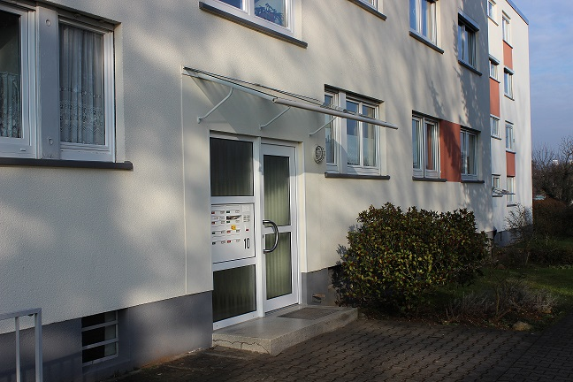

Schwalbach a. Taunus
Sehr gepflegte 3-Zimmer-Etagenwohnung mit grünem Rundumblick

Zimmer: 3

Wohnfläche: ca. 74 m²

Kaufpreis: € 129.500,00
zzgl. 5,95 % Käuferprovision inkl. gesetzl. MwSt.

Ansprechpartner: Gerardina Pantanella – Telefon 0174 9009409

Anschrift: 65824 Schwalbach/Taunus, Ostring 10

Hinweis:
Auf Wunsch stehen wir Ihnen mit
weiteren Informationen zum Angebot
gerne zur Verfügung. Die Besichti-
gung kann jederzeit mit einem unserer
Mitarbeiter erfolgen. Das Angebot ist
nur für Sie bestimmt und daher
vertraulich zu behandeln, bei Weiter-
gabe an Dritte entsteht Haftung für die
Provision. Die Angaben und Pläne im
Exposé stammen vom Eigentümer
und wurden nicht auf Richtigkeit
überprüft. Die Weitergabe erfolgt ohne
Gewähr. Alle m²-Angaben sind ca.-
Werte. Nicht maßstabsgetreu.

Lage:
Die Immobilie befindet sich in einer sehr ruhigen und grünen Lage in der Limesstadt in Schwalbach/Taunus. Nur wenige Gehminuten zur S-Bahn und Einkaufsmöglichkeiten. Es besteht zudem eine sehr gute Verkehrsanbindung zur A66 und zum Autobahnnetz Frankfurt.

Beschreibung:
Sehr gepflegte 3-Zimmer-Etagenwohnung im 1. OG mit grünem Rundumblick. Angenehme Hausgemeinschaft, ausschließlich von Eigentümern bewohnt. Das Haus befindet sich in ruhiger und grüner Lage von Schwalbach/Taunus. Aus "erster Hand" dadurch nicht verwohnt und in einem sehr guten Zustand.

Details im Überblick:
Baujahr: 1966 Anzahl Wohneinheiten: 8
Etage: 1. OG Heizungsart: Fernwärme
Zimmer: 3
Wohnfläche: ca. 74 m²
Wohngeld: € 132,00 p. M.

Ausstattung:
Tageslichtbad mit Badewanne, Abstellkammer, Echtholzparkett in den Wohnräumen, Flur mit Teppichboden, Neue Kunststofffenster, zum Teil mit elektrischen Jalousien und Marmorfensterbänken, Loggia mit Blick ins Grüne, neuwertige Markise, Keller, Waschkeller, Fahrradkeller, Fernheizung

Kaufpreis:
€ 129.500,00
zzgl. 5,95% Käufer-Provision (inkl. MwSt.)

Die zu zahlende Maklerprovision beträgt für den Käufer 5,95% inkl.
MwSt. vom Kaufpreis. Verdient und zahlbar bei Kaufvertrags-
abschluss vom Käufer.

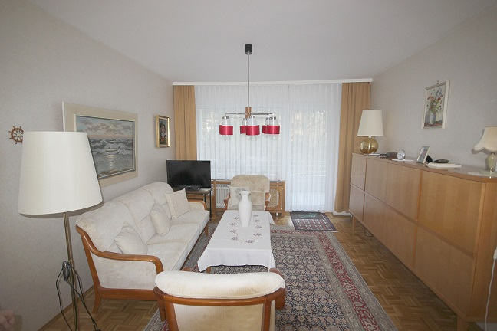

Hinweis:
Auf Wunsch stehen wir Ihnen mit
weiteren Informationen zum Angebot
gerne zur Verfügung. Die Besichti-
gung kann jederzeit mit einem unserer
Mitarbeiter erfolgen. Das Angebot ist
nur für Sie bestimmt und daher
vertraulich zu behandeln, bei Weiter-
gabe an Dritte entsteht Haftung für die
Provision. Die Angaben und Pläne im
Exposé stammen vom Eigentümer
und wurden nicht auf Richtigkeit
überprüft. Die Weitergabe erfolgt ohne
Gewähr. Alle m²-Angaben sind ca.-
Werte. Nicht maßstabsgetreu.

Wohnzimmer

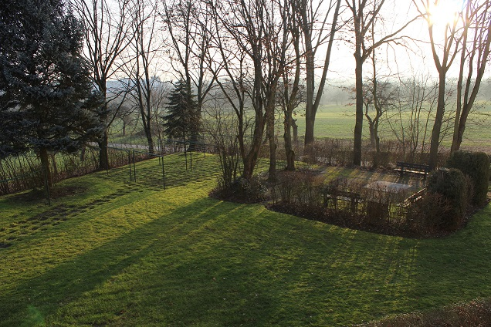

Blick in den Park

Hinweis:
Auf Wunsch stehen wir Ihnen mit
weiteren Informationen zum Angebot
gerne zur Verfügung. Die Besichti-
gung kann jederzeit mit einem unserer
Mitarbeiter erfolgen. Das Angebot ist
nur für Sie bestimmt und daher
vertraulich zu behandeln, bei Weiter-
gabe an Dritte entsteht Haftung für die
Provision. Die Angaben und Pläne im
Exposé stammen vom Eigentümer
und wurden nicht auf Richtigkeit
überprüft. Die Weitergabe erfolgt ohne
Gewähr. Alle m²-Angaben sind ca.-
Werte. Nicht maßstabsgetreu.

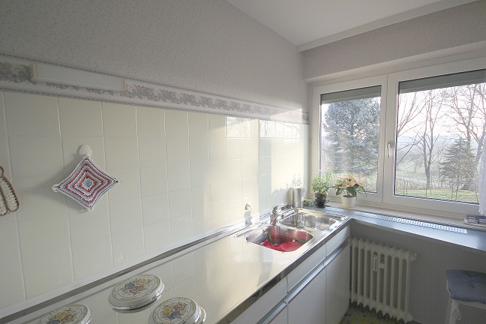

Küche

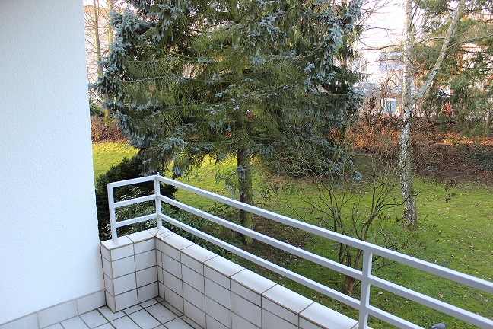

Balkon

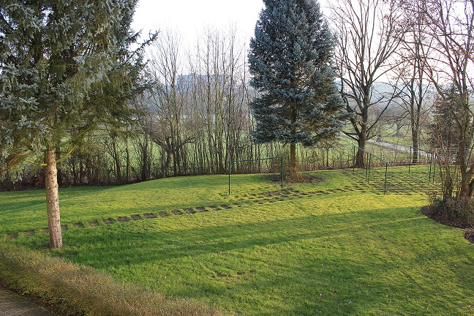

Hinweis:
Auf Wunsch stehen wir Ihnen mit
weiteren Informationen zum Angebot
gerne zur Verfügung. Die Besichti-
gung kann jederzeit mit einem unserer
Mitarbeiter erfolgen. Das Angebot ist
nur für Sie bestimmt und daher
vertraulich zu behandeln, bei Weiter-
gabe an Dritte entsteht Haftung für die
Provision. Die Angaben und Pläne im
Exposé stammen vom Eigentümer
und wurden nicht auf Richtigkeit
überprüft. Die Weitergabe erfolgt ohne
Gewähr. Alle m²-Angaben sind ca.-
Werte. Nicht maßstabsgetreu.

Blick ins Grüne

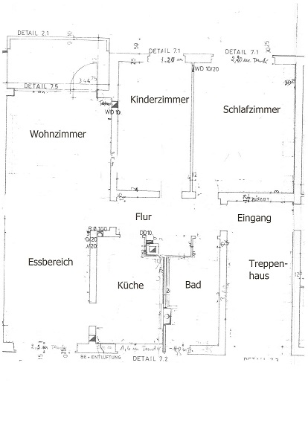

Grundriss

